Velkommen i Kongehøjen

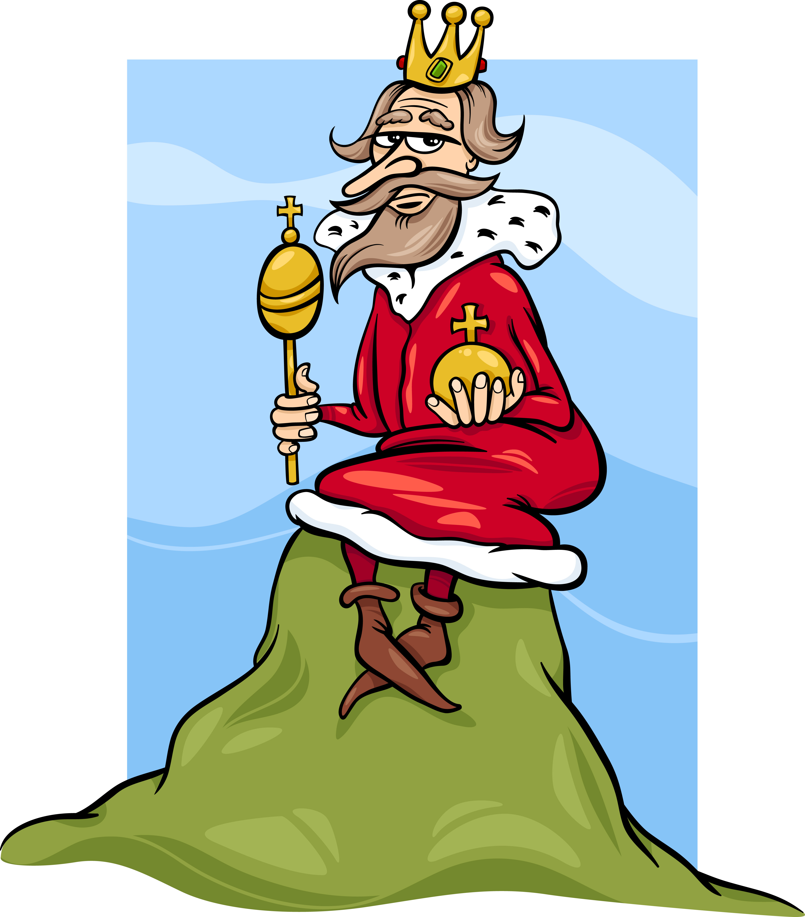

Velkommen til Børnehuset Kongehøjen!
Vi glæder os til at byde jer velkommen her hos os. Den første dag her i børnehuset vil vi bruge god tid på at vise jer mange af de dejlige ting, som vores hus indeholder samt at lære jer som familie at kende. Det er vigtigt for os, at I føler jer trygge, så opstarten bliver vellykket for jeres barn.
Vi har stort fokus på, at jeres barns indkøring foregår på bedst mulig måde. Det betyder bl.a., at det for os er vigtigt, at vi skaber en god dialog med jer som forældre, da det er jer, som har det bedste og største kendskab til barnet.

Vi foreslår, at de første par dage i børnehuset bliver af kortere varighed. Det er vigtigt, at den første ”alene tid” jeres barn har hos os, bliver en succes. Den første rolige tid i institutionen, giver god mulighed for at se hinanden lidt an.

Når I skal sige farvel, vinker vi gerne med barnet. I er altid velkomne til at ringe senere for at høre, hvordan jeres barn har det. Det kan være en god ide at ringe, så I ikke skal gå og være bekymret for, om jeres barn er ked af det.

Lidt fakta om huset:
Børnehuset Kongehøjen er en kommunal daginstitution, som åbnede i august 1987. Vi ligger i Roskilde Vest, et område med mange muligheder, og har en dejlig stor legeplads. Vi bor i et dejligt lyst og stort hus.

Åbningstiden er:
Mandag til torsdag kl. 6.30-16.50
Fredag 6.30-16.40

Vores adresse er:
Børnehuset Kongehøjen
Galpestykket 555, Svogerslev
4000 Roskilde
Tlf.: 46 31 48 60
E-Mail: kongehoejen@roskilde.dk
Hjemmeside: http://www.kongehoejen.roskilde.dk

Vi har lige nu 55 børn fordelt på fire stuer.
I vuggestuen har vi to stuer; Sommerfugle og Mariehøns. I vuggestuen er der lige nu 20 børn fordelt på de to stuer. Stuerne er aldersintegrerede.
I børnehaven er der 35 børn fordelt på to stuer. Stuerne i børnehaven er også aldersintegrerede. Den ene stue hedder Guldsmedene og den anden hedder brumbasser.

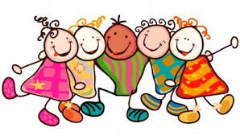
Herudover har vi vores storebørnsgruppe. Her skal man gå det sidste år, inden man skal i skole. Storebørnsgruppen laver egne aktiviteter nogle gange om ugen og deltager ligeledes i overgangsaktiviteter
mellem SFO og Børnehave.

Dagsrytmen i huset:
Kl. 6.30 Åbnes institutionen.
Vi starter altid dagen i fællesrummet, hvor der serveres morgenmad. Det er vigtigt, at alle børn får sagt ordentligt farvel til deres forældre, og vi prioriterer en rolig og tryg overgang her.
Forældre tjekker barnet ind på Aula.

Kl. 8.00 Fordeler vi os i henholdsvis vuggestuen og børnehaven, og der leges på stuerne.

Kl. 8.45 Samling: Børnene bydes lidt at drikke og spise. På stuerne holdes der samling, som er forskellig for hver stue. I vuggestuen taler vi om, hvem der er kommet og vi laver månedens rim og vi synger. I børnehaven bruges samling til at have fokus på månedens tema, og vi griber, hvad børnene er interesseret i, og taler om dette.

Kl. ca. 9.15 Her starter formiddagens aktiviteter. Det kan være leg på legepladsen, en tur ud i det blå eller forskellige indendørsaktiviteter. Vi har forskellige temaer eller emner vi arbejder med året rundt, og disse er der bl.a. fokus på her.

Kl. 10.45 (vuggestue 10.30) Frokost. Denne kan indtages på stuerne, Vi spiser i små grupper med en fast voksen, så den tætte kontakt kan opnås her.

Kl. 11.15-11.45 Efter frokost puttes alle de børn, der har brug for middagssøvn. De øvrige børn leger enten ude eller inde. Personalet afvikler på skift deres pauser.

Kl. 13.45 Eftermiddagsmad. Herefter er der plads lege rundt omkring i huset eller på legepladsen.

Kl. 15.30 Stuerne samles stille og roligt i takt med, at flere børn bliver hentet.

Kl. 16.15 De sidste børn tilbydes en lille ”snack”, f.eks. et stykke brød eller frugt.

Kl. 16.50 (fredag 16.40) Børnehuset Kongehøjen lukker og takker af for i dag.

Husk at sige farvel til en voksen, når I går og tjekke ud på Aula.

Hjemmeside: www.kongehoejen.roskilde.dk

AULA
I Kongehøjen bruger vi Aula, hvor I kan logge ind med jeres Nem-Id. Her er det vigtigt, at I opretter og vedligeholder barnets profil, så vi altid kan få fat på jer, hvis jeres barn skulle blive syg. Aula er det sted hvor I tjekker dig ind, når I kommer om morgenen og ud igen, når I henter om eftermiddagen. Det er også her, hvor vi sender billeder ud, skriver beskeder og giver generel information om børnehuset.

Husk at give institutionen besked via Aula, hvis:
- Dit barn hentes af en anden end dig selv.
- Dit barn er sygt og gerne om, hvad barnet fejler.
- Dit barn holder fri eller ferie og gerne i god tid af hensyn til planlægning.
- Der er specielle forhold, som det er godt, at vi ved. Hele personalegruppen er underlagt tavshedspligt.

Aula bruges til ferie, fridage og generel information, men erstatter ikke de små snakke, vi skal have med jer forældre om jeres barn.

Forældresamarbejde:
Vi lægger vægt på åben dialog mellem os og jer som forældre. Ca. 3 måneder efter barnet er startet hos os, vil vi tilbyde jer til en samtale. Herefter vil vi hvert år tilbyde en samtale om barnets trivsel og udvikling. I Roskilde Kommune anvender alle ”dialogredskabet”, som består af en række spørgsmål til barnets trivsel og udvikling på forskellige områder. Som forældre vil I skulle svare på de samme spørgsmål, og disse danner grundlag for samtalen.

Hvis I eller vi herudover har brug for yderligere samtaler, så finder vi gerne en tid til dette.

En gang om året afholdes forældremøde og herudover vil der være forældrearrangementer som enten planlægges af FKU eller personalet. Årsplanen for børnehuset bliver sendt ud på Aula og hænger på forældretavlen.

FKU – Forældre kontakt udvalget:
FKU består af 7 forældrerepræsentanter, 2 af disse medlemmer sidder i områdebestyrelsen.
Ps; Vi skulle hilse fra FKU og sige, at forældrene har en lukket Facebookside som hedder ’Kongehøjen Svogerslev’

Fødselsdage:
Vi fejrer meget gerne børnenes fødselsdag i huset. Vi flager og synger fødselsdagssang på stuerne. I er meget velkomne til at medbringe enten ostehaps, figenstænger eller rosinpakker, som barnet kan dele ud. Tal gerne med personalet om, hvis der medbringes noget.

Ture:
Vi nyder at komme ud i vores nærmiljø, og går derfor gerne på ture. Indimellem tager vi længere væk, og benytter derfor bybusserne. Her sidder barnet enten på sæde eller i klapvogn. Børnene er ikke i seler i bybusser. Når vi skal på tur med bestilt bus, sørger vi altid for, at busserne har hoftesele, så hvert barn kan have sele på.

Overgang fra vuggestue til børnehave:
I Børnehuset Kongehøjen flyttes børnene fra vuggestue til børnehave, når de er ca. 3 år, det kommer an på ledige pladser i børnehaven samt det enkelte barns udvikling. I tiden op til at jeres barn skal starte i børnehave, besøger vuggestuen gentagne gange børnehaven sammen med barnet.

Kost:
Der er fuld forplejning i huset. Der serveres alsidig og sund kost. Vi drikker vand til frokosten og mælk til morgenmaden og frugt. Vi har sølvmærket i Økologi, hvilket betyder 60-90 % økologisk mad til dit barn.
Hvis dit barn har allergi og skal have specielkost, skal vi have en lægeerklæring.

Skiftetøj:
Vi elsker at være ude på legepladsen og i al slags vejr. Derfor er det vigtigt, at alle børn har tøj med, der passer til årstiden. Det er en god idé, at børnene altid har regntøj og gummistøvler med.
Om vinteren anbefaler vi flyverdragt, vinterstøvler, der er
vandtætte, vandafvisende vanter, hue, ”halsedisse” eller elefanthue og en varm striktrøje. Det er også en god idé at have en jakke hængende til hjemturen, hvis flyverdragten stadig er våd eller meget beskidt.
Hvert barn har sin egen kasse til skiftetøj. Den skal altid mindst indeholde to-tre sæt tøj.
Det er også en god idé, at børnene har sutsko med.
Hvis børnene mangler tøj har vi IKKE noget skiftetøj til dem.
Tørreskabet bruges ikke til flyverdragter.


Husk navn i alt - også på sutter og sovedyr. Der står en glemmekasse i garderoberne.

Søvn:
Det er dejligt at blive puttet og det er dejligt at sove.
Alle børn, der har brug for søvn i løbet af dagen, får tilbud om at sove. Nogle børn sover to gange andre en. Vuggestuebørnene sover i enten høje eller lave krybber.

I barnets indkøring, kan det være en tryghed at sove i egen barnevogn, for derefter at rykke over i en høj krybbe til barnet er 2 år. Når barnet bliver 2 år, sover det i lav krybbe uden sele eller på en madras på stuen.
De børnehavebørn, der sover, ligger på madrasser indenfor.
Vi vækker ikke børn.

Solpolitik:
Vi følger de almindelige råd fra kræftens bekæmpelse og i den forbindelse, forsøger vi at opholde os mest muligt i skyggen i perioden 12-15 når UV-indexet er højt. Børnene skal hen over sommeren være smurt ind i solcreme ved aflevering og vi smører igen ved frokosttid.

Ferie:
Børn har ligesom voksne brug for at koble fra i en længere periode, derfor opfordrer vi til, at jeres barn holder ferie. I sommerferien opfordrer vi til minimum 14 dages sammenhængende ferie. Når ferietiden nærmer sig, vil I blive bedt om at oplyse, om og hvornår jeres barn holder ferie. Vi har brug for at vide det i forholdsvis god tid og med en rimelig sikkerhed, da personalets ferie og afspadsering så vidt muligt planlægges ud fra, hvornår børnene er væk.

Sygdom:
Som hovedregel må syge børn ikke opholde sig i institutionen, og børn med
smitsomme sygdomme må ikke komme, før de er helt raske. Et rask barn kan deltage i de daglige aktiviteter, på lige vilkår med deres kammerater. Det vil sige, at barnet skal kunne være i institutionen, og deltage i de aktiviteter, der måtte være. Det gælder også for deltagelse i leg på legepladsen, når alle går ud.
Vi tager ikke nødvendigvis temperatur på barnet, men vurderer på dets almen tilstand. Hvis vi vurderer, at barnet ikke er rask, ringer vi til jer.
Vi henstiller til, at barnet først kommer tilbage efter sygdom, når det er helt rask. Vi følger Sundhedsstyrelsens retningslinier for, hvornår et barn må komme i institution efter sygdom.
Hvis uheldet skulle være ude, og vi vurderer, at jeres barn skal på skade- stuen, ringer vi altid til jer først. Skal det gå hurtigt, tager vi en taxa fra børnehuset, hvorefter vi kan møde jer på skadestuen.
Hvis jeres barn lider af en kronisk sygdom, som kræver, at det får medicin i institutionstimerne, kan personalet give denne, såfremt der foreligger en skriftlig anvisning fra egen læge. I anvisningen skal den korrekte dosering fremgå korrekt og tydeligt.
Personalet giver IKKE medicin ved almindelig sygdom.

Almindelige sikkerhedsforanstaltninger:
Af hensyn til fare for, at et barn kan hænge fast i noget med snore o.l. om halsen, må børnene ikke have:
- Snore i hætter/kyser/huer
- Snore i vanter - heller ikke elastik
- Halstørklæde eller tørklæde om halsen
- Børn over 2 år ligger ikke i høje krybber.

Husk altid: at opdatere jeres kontaktoplysninger i Aula, hvis I f.eks. får nyt telefonnummer eller lign. således, at vi altid kan komme i forbindelse med jer.

Forsikring:
I skal som forældre være opmærksom på, at Børnehuset ikke har tegnet en ulykkesforsikring kollektivt, det betyder i praksis, at hvis et barn kommer til skade eks. med tænderne, så er det barnets egen ulykkeforsikring, der dækker eventuel behandling og erstatning.
